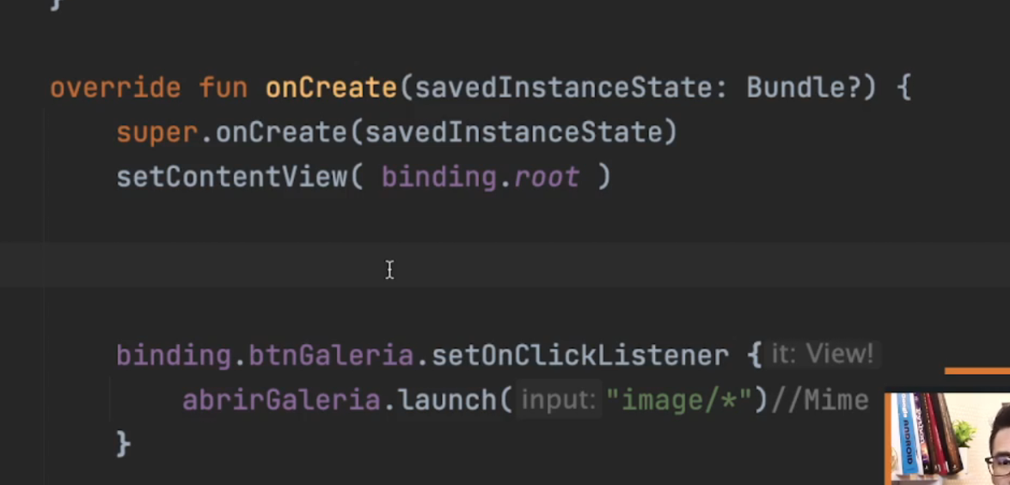

Podemos pedir a permissão dentro do onCreate

Vamos criar um pacote helper (ajudante)

Uma classe permissão

# Nossa classe com o metodo

package com.allephnogueira.aulafirebase.helper  
  
import android.app.Activity  
import androidx.core.app.ActivityCompat  
  
class Permissao {  
  
 companion object {  
  
  
 /* Aqui vamos precisar de 3 parametros  
 1 Activity que vai pedir a permisao  
 2 Uma lista de permissoes - Permissoes vai ser uma lista de Strings  
 3 Requestcode - ja vamos deixar como padrao 0  
 */  
 fun requisitarPermissoes(activity : Activity, permissoes: List<String>){  
 /* Aqui vamos requisitar as permissoes negada.  
 Sempre quando o usuario baixa e instala o app pela primeira vez, todas as permissoes vem como negada por padrao.  
  
 */  
 ActivityCompat.requestPermissions(  
 activity, // Primeiro parametro  
 **permissoes.*toTypedArray*(),** // Aqui ele espera receber um Array, e no parametro passamos List // Por esse motivo estamos convertendo uma list para array  
 0  
 )  
 }  
 }  
  
}

# Usando nossa classe no onCreate

**// Agora vamos passar as permissoes.  
// Para acessar a permissao que vai ser passada.  
private val permissoes = *listOf*(  
 Manifest.permission.*CAMERA*,  
 Manifest.permission.*READ_EXTERNAL_STORAGE*,  
 Manifest.permission.*ACCESS_COARSE_LOCATION*)**  
  
override fun onCreate(savedInstanceState: Bundle?) {  
 super.onCreate(savedInstanceState)  
 *enableEdgeToEdge*()  
 setContentView(binding.*root*)  
  
 // Passando as permissoes que vai ser acessada la para dentro da classe.  
 Permissao.requisitarPermissoes(  
 this,  
 permissoes  
 )

Agora o aplicativo solicitando as permissões

